飞控舞台显示屏操作程序
- 安装软件
点开软件文件夹，点下一步---将安装位置默认的C盘改为d盘，由于电脑的杀毒软件以前没遇见此软件会误认为有风险，提示阻止本次操作，请点右边箭头，选择允许。
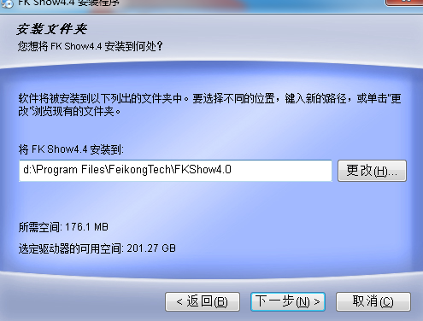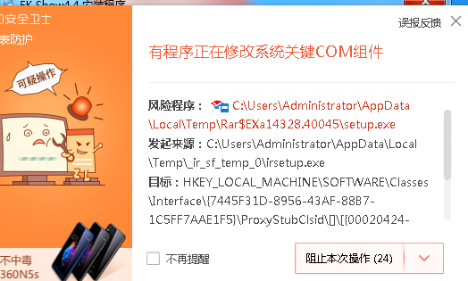

- 硬件连接
单独舞台显示屏可以直接接电脑，两块或者多块显示屏需接路由器设备，连接如下图
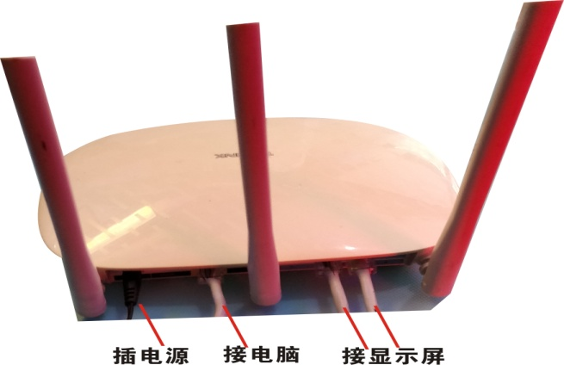
三、打开软件调试
双击“FK Show”，打开FK SHOW软件，如图3-1所示。
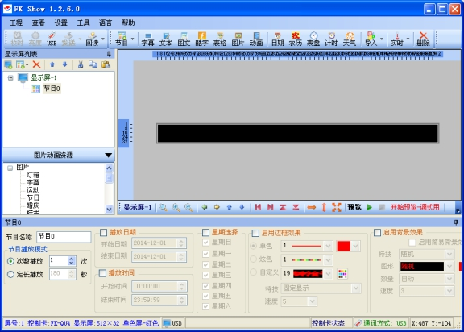
图 3-1
2）点击【工具】à进入舞台屏，如图3-2所示。
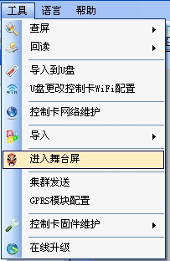
  - 在弹出的密码确认框里输入密码“168”，点击【确定】后，进入舞台屏的主界面，如图所示。

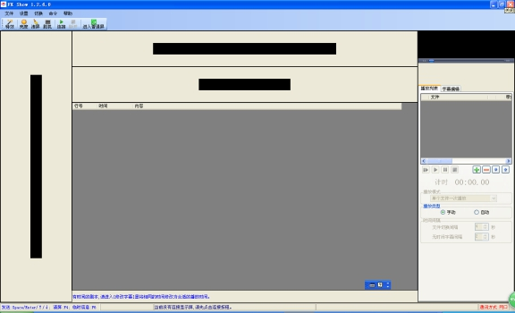
图3-2
四、屏参等设置
这些设置如果以后还是用相同电脑，下次就不用再重新设置了，打开即可使用。
点击最上面菜单栏的【设置】--【屏参设置】
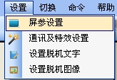
在弹出的密码确认框里输入密码“168”，点击【确定】后，进入屏参设置页面。
- 通讯设备，控制卡选择本屏的FK-7T1,通讯模式选择网口，再点下面控制卡检测。
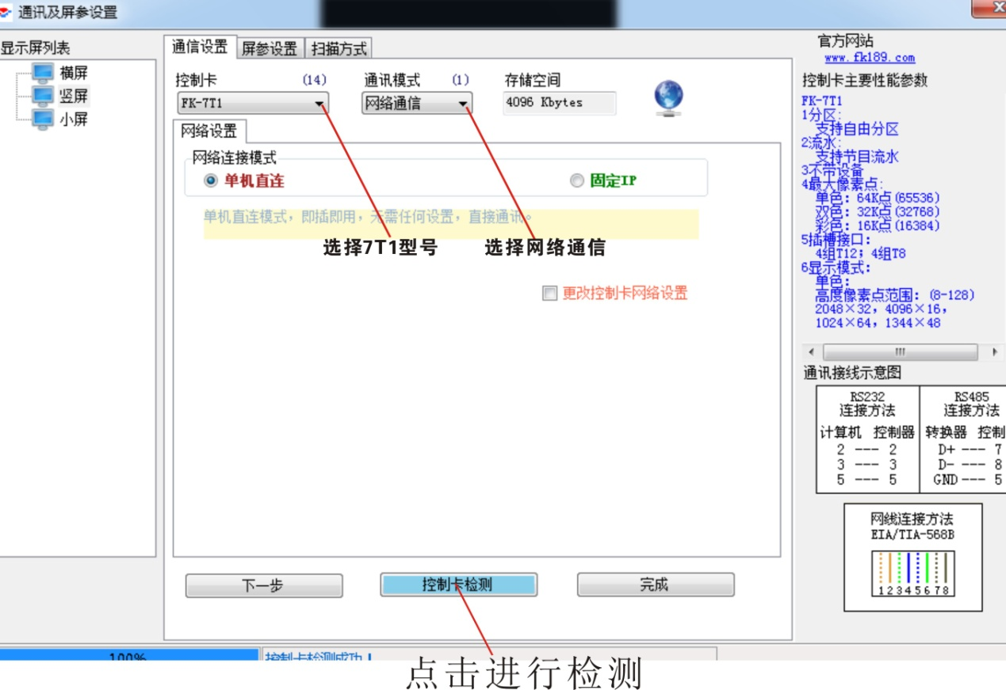
下面小字显示成功字样才行。不成功说明网络不通。检测水晶头或重启电脑。不用设置IP地址。
- 点最上面屏参设置，根据本屏选择单色，竖屏，将屏宽、屏高通过小箭头调成5和1，数据极性：正，OE极性：正，消隐时间：加长，然后点加载屏参。成功后点完成。
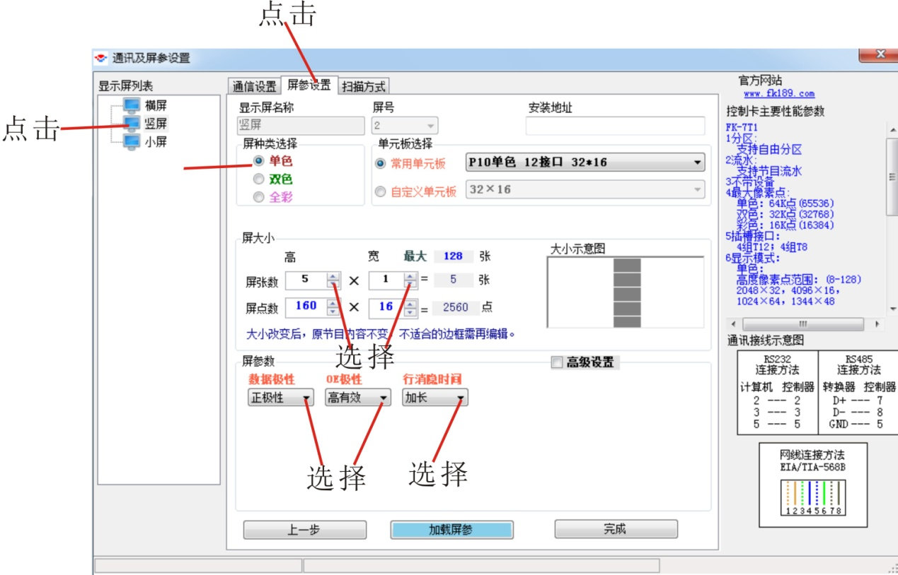
- 回到图3-2界面，再点最上面设置----通讯及特效设置，只勾竖屏、网口，不分段，跳一项
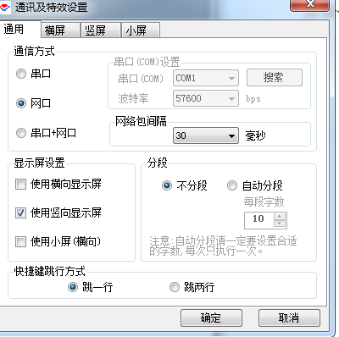
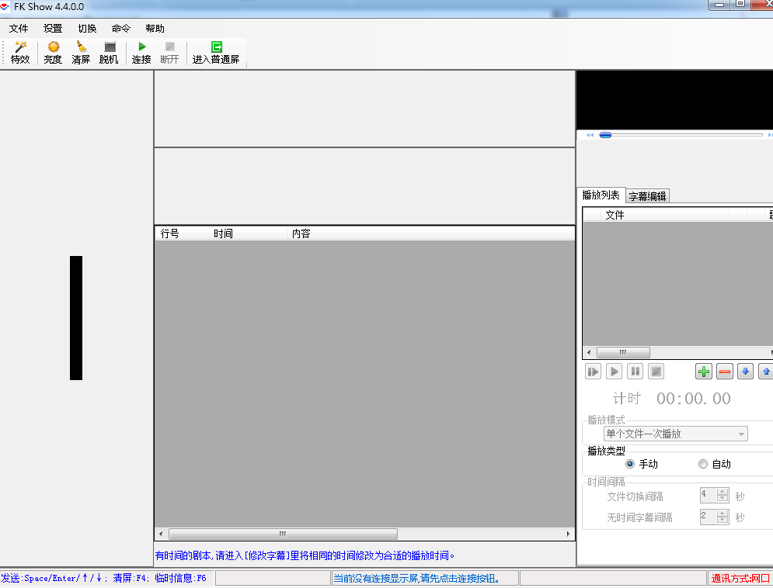
这样就只有竖的了。
五、台词导入及编辑
点右边绿色加号，选择台词存储盘（桌面或者U盘等地方），将台词导入。如果台词是这些格式是MP3,wma，Jrc，txt就可以直接导入，如果不是先需要将台词另存为这些文件格式后再导入，一般文本文件都可以另存txt纯文本。即直接打开原文件，点最左上边文件点另存为，保存类型选择txt，点保存。
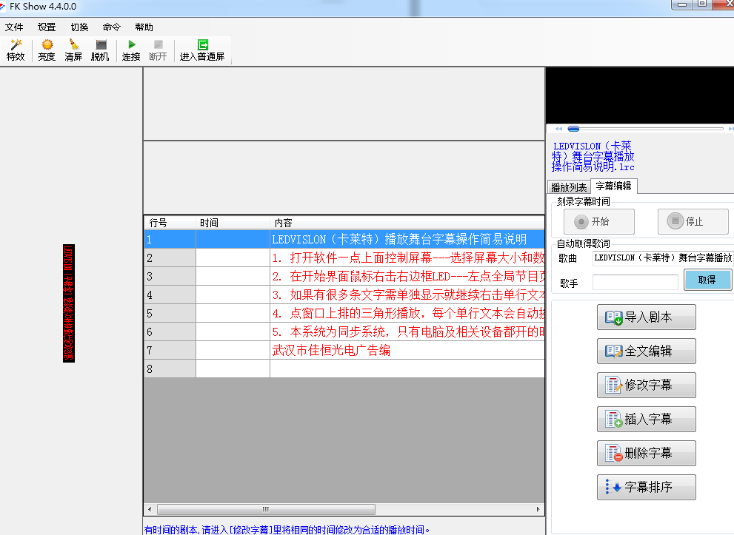
导入进去后可也看到左边内容，可以导入1个或多个剧本，右边播放列表可以看到每个剧本的名称（事先要有文本标题），点哪个剧本右边就会出现内容。播放类型选择手动。（自动要先设置播放间隔时间等，并录制）
点击字幕编辑，选择全文编辑，可以看到一排一排的台词，每一排就是显示屏所要显示屏的内容，不管长短都会一次显示，所以较长的句子显示出来的字就比较小，如果看不清最好用电脑回车键将一排分成两排或者多排。
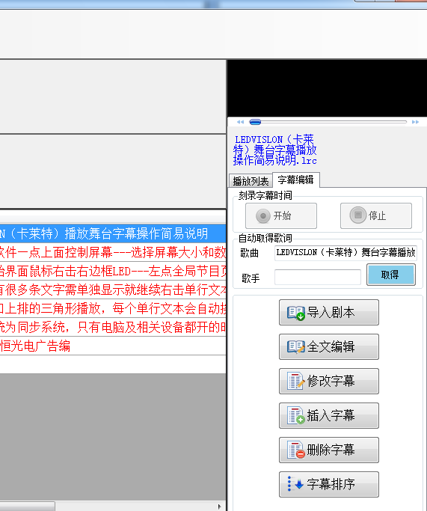
编好后保存，将鼠标点第一句台词，并点击上面绿色箭头连接。
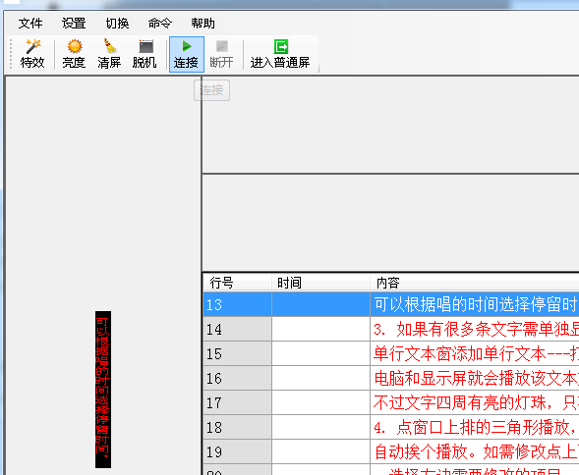
然后就可以用键盘上下键逐句播放、或者鼠标任意点哪一句，就直接播放哪一句，自动发送。
点最上面文件，将播放列表另存一个地方，下次直接点文件打开播放列表就行了。

